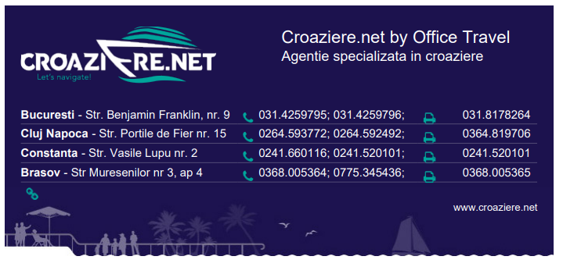

Croaziera de Grup Organizat cu zbor inclus 2020 – Fiordurile Norvegiene

(Kiel) - MSC Cruises - MSC Splendida - 7 nopti

Descriere croaziera



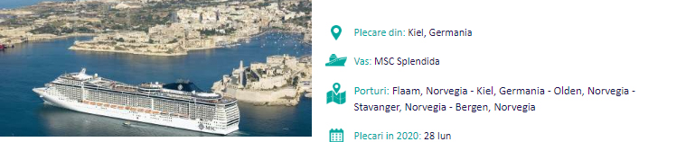

28 Iunie - Bucuresti - Hamburg - Kiel
Intalnire cu insotitorul de grup/reprezentantul agentiei Croaziere.net la Aeroportul Otopeni in jurul orei 04:00 pentru imbarcare pe cursa Lufthansa cu destinatia Hamburg. Zborul va fi la ora 06:10 si se va face o escala in Munchen. Se va lua apoi transferul din Hamburg spre portul din Kiel, unde se va face imbarcarea pe vasul MSC Splendida pentru itinerariul de mai jos:

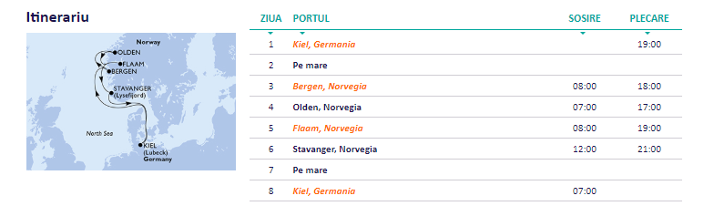
Kiel este un orasel portuar, pitoresc cu o viata studenteasca vivace, datorita Universitatii din Kiel. Dintre obiectivele turistice va recomandam Antikensammlung, Acvariul GEOMAR, Muzeul de Arte Frumoase, Muzeul de Istorie Medicala si Farmaceutica, Muzeu Maritim, Galeria Municipala de Arta Contemporala si Muzeul de Zoologie. Kiel are o retea de transport public bine dezvoltata, bazata pe autobuze si feriboturi, iar serviciile de taximetrie sunt foarte bune.

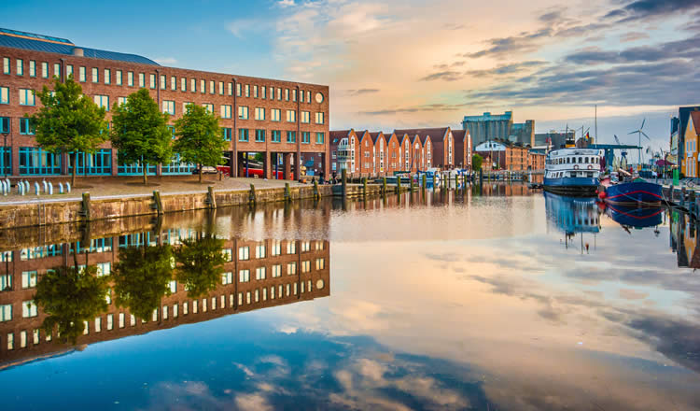

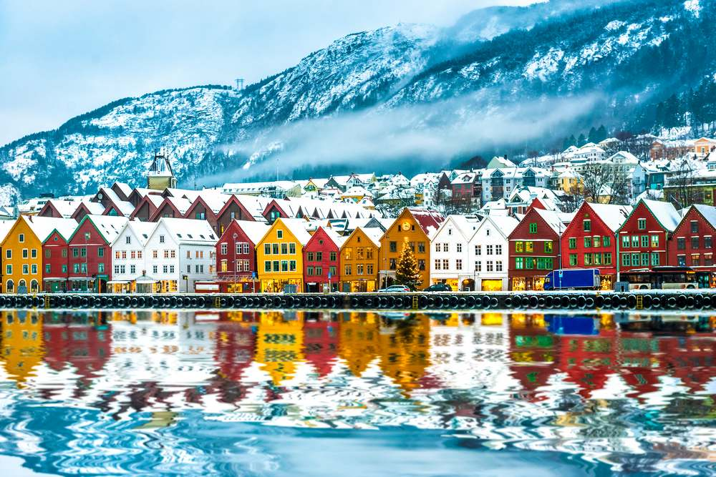
Situat in Vestul Norvegiei, orasul Bergen este al doilea oras ca marime din acest stat. De departe, unul dintre cele mai faimoase locuri din Bergen este piata de peste. Aici nu numai ca se vinde peste proaspat, ci este gata preparat in numeroase feluri apetisante ce-ti asa gura apa. Casutele din zona sunt mici si colorate, majoriatea fiind locuri de unde poti achizitiona suveniruri. O alta de neratat atractie in Bergen este drumetia pe muntele Floyen.

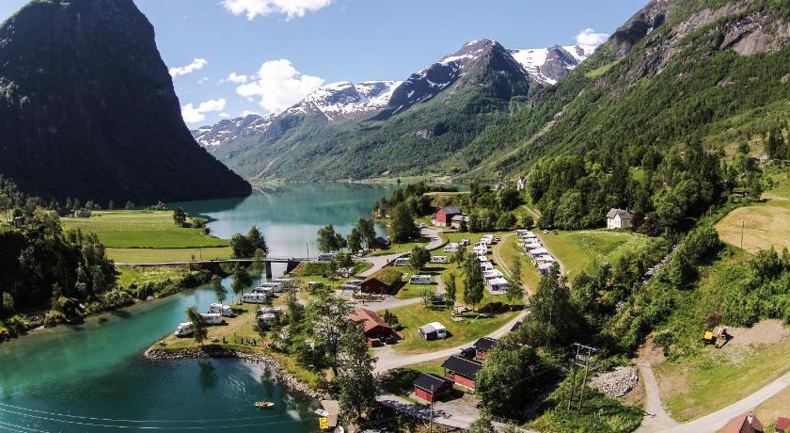
Olden este un sat din municipalitatea Stryn din judetul Vestland, Norvegia. Olden este o zona turistica majora. Ghetarul Briksdalsbreen, o destinatie populara pentru durmetii, este situat la aproximativ 25 de kilometri Sud de Olden, la capatul vaii Oldedalen. Exista doar doua biserici in aceasta frumoasa zona: Biserica Old Olden (construita in 1759) si Biserica Olden (construita in 1934).
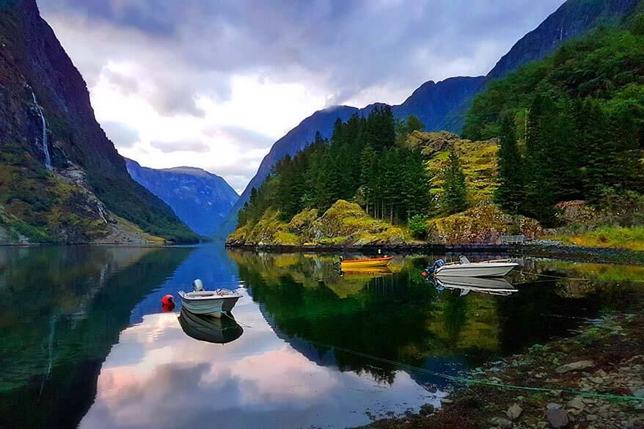
Flam este un sat din tinutul Sogn og Fjordane. Aici puteti face o excursie cu o ambarcatiune catre Gudvangen, timp in care va veti bucura de privelisti care va vor taia respiratia. In Flam puteti merge si la Flamsbanamusset, Muzeul Cailor Ferate. Nici Galleri Vinjum nu este de neglijat. Daca doriti sa aveti parte de activitati in aer liber, exista posibilitatea de a face drumetii in valea Aurlandsdalen. Multi care ajung aici vin pentru a se plimba pe calea ferata Flam, cea mai abrupta din lume.

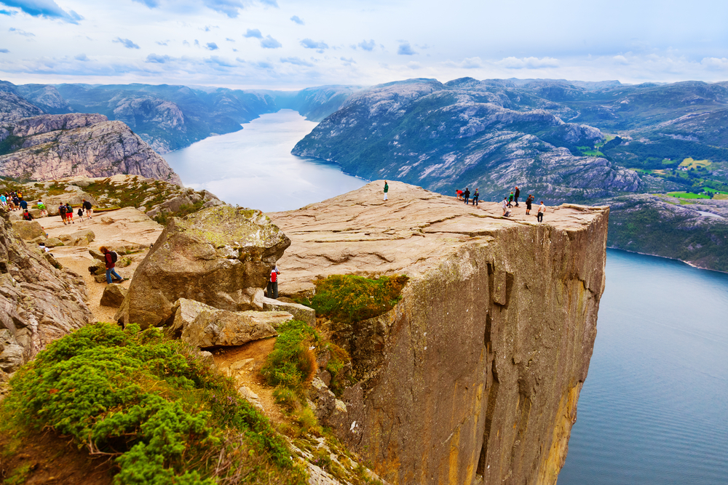
Stavanger este unul dintre cele mai vechi orase din Norvegia ce se afla pe coasta Sud-Vestica, in regiunea Rogaland. Printre cele mai vizitate obiective turistice din Stavanger sunt muzeele orasului. Numeroase obiective de vizitat se gasesc si in jurul orasului. Cel mai cunoscut este de departe Preikesdolen, o stanca care se inalta la 604 m deasupra golfului.

05 Iulie: Transfer din Kiel spre Hamburg si zborul spre Bucuresti
Dupa debarcarea in Kiel se va lua transferul spre aeroportul din Hamburg pentru imbarcarea pe cursa Lufthansa cu destinatia Bucuresti. Zborul va fi la ora 17:00 cu o escala in Frankfurt iar in Bucuresti se va ajunge la ora 23:50.



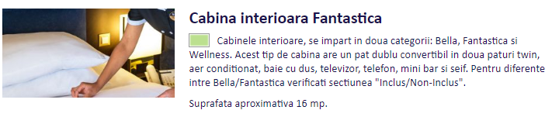

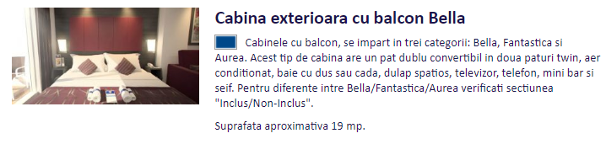
Obs. Unele cabine din aceasta categorie au vedere partial obstruata!

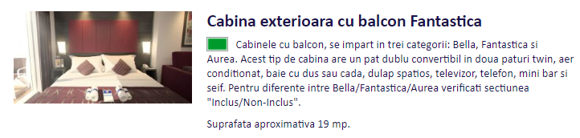

TARIFE 2020:

Tip cabina | Tarif Early Booking  (pana in 30 Aprilie 2020) | Tarif Stadard  (dupa 30 Aprilie 2020)
Cabina interioara fantastica | 1329 €/pers | 1429 €/pers
Cabina exterioara cu balcon bella* | 1619 €/pers | 1719 €/pers
Cabina exterioara cu balcon fantastica | 1709 €/pers | 1809 €/pers
Al treilea/patrulea adult in cabina bella | 1009 €/pers | 1009 €/pers
Al treilea/patrulea adult in cabina fantastica | 1039 €/pers | 1039 €/pers
Copil (0-17.99) in cabina bella sau fantastica | 739 €/pers | 739 €/pers
Single interioara fantastica | 2069 €/pers | 2069 €/pers
Single exterioara cu balcon bella | 2629 €/pers | 2629 €/pers
Single exterioara cu balcon fantastica | 2799 €/pers | 2799 €/pers
*Unele cabine exterioare cu balcon bella au vedere partial obstruata!


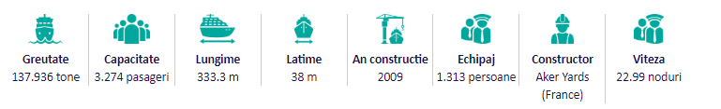

Descriere vas
Botezul MSC Splendidei a avut loc in vara 2009 in frumoasa Barcelona. MSC Splendida este un vas pe care tehnologia se combina intr-un mod armonios cu comfortul. Futuristic, dar in acelasi timp pastrandu-si simplicitatea si eleganta. Un vas de croaziera care promite raiul pe mare pentru pasagerii ei. Pentru aceia dintre dumneavoastra care vor ce e mai bun din conceptul de croaziera, MSC Cruises a creat conceptul unic de 6 stele: MSC Yacht Club. Acesta ofera 99 de suite spatioase, inclusiv o zona VIP rezervata, unde turistii pot beneficia de serviciile unui majordom 24/24. La bordul vasului MSC Splendida puteti sa va bucurati de muzica live in majoritatea barurilor, puteti savura mancaruri cu specific Mediteranean sau puteti incerca restaurantul de specialitate Tex-Mex. In cadrul MSC Aurea Spa, puteti incerca traditionalul masaj Balinez sau tratamente de infrumusetare ultramoderne ca si: sauna, baile turcesti, centru fitness, camera pentru thalassoterapie si zona de relaxare.

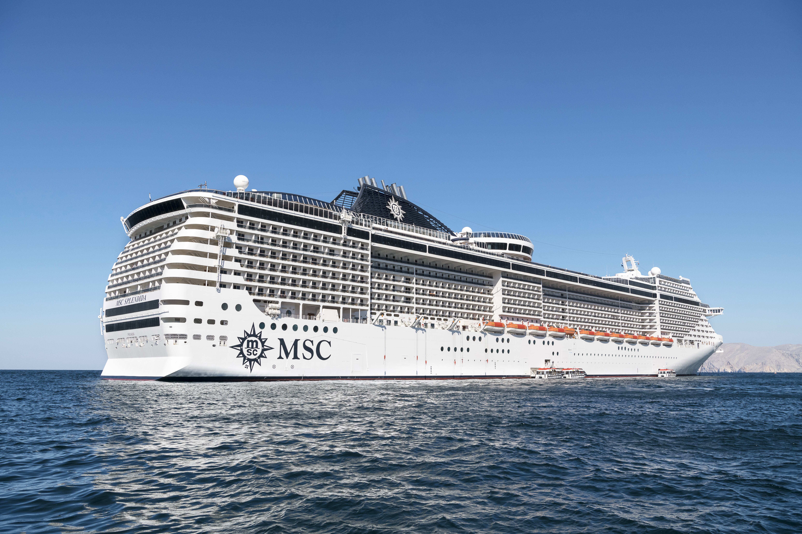

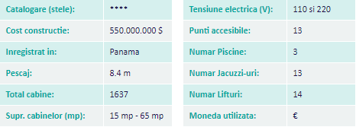



SERVICII STANDARD INCLUSE PENTRU TOATE EXPERIENTELE (BELLA, FANTASTICA):
Tariful include:
- zborul din Bucuresti pana la Hamburg cu o escala in Munchen si retur Hamburg - Bucuresti cu o escala in Frankfurt cu compania aeriana Lufthansa
- transferul aeroport Hamburg – port Kiel – aeroport Hamburg
- taxele portuare – 140 euro/persoana
- taxele de aeroport – 86.75 euro/persoana pentru zborul din Bucuresti - pot suferi modificari pana la data emiterii biletelor de avion (cu 3 saptamani inainte de plecare)
- croaziera 7 nopti pe vasul de croaziera MSC Splendida
- insotitor de grup roman (in cazul intrunirii unui grup minim de 16 de persoane, agentia Croaziere.net va furniza un insotitor de grup roman. La ofertarea tarifului, se are in vedere si costul aferent insotitorului de grup in ipoteza intrunirii numarului minim de persoane. In cazul in care nu se va intruni acest numar minim de persoane, agentia Croaziere.net nu va mai asigura insotitorul de grup).
- cazare pe nava in cabina aleasa (acestea detin cabina de dus si WC, aer conditionat, telefon, seif, uscator de par, TV- fiecare cabina are steward);
- 3 mese in restaurantele principale la restaurantele de tip buffet
- gustari intre mese
- suc, gheata, cafea, lapte, ceai si apa (de la dozatoarele din bufetele de pe vas)
- accesul la terenul de Baschet/Volei
- accesul gratuit la puntile exterioare, la piscine cu scaune pentru plaja si prosoape de plaja
- accesul la biblioteca
- accesul in toate barurile, lounge-urile si cluburile vasului
- accesul la toate spectacolele de pe vas
- accesul gratuit la sala de gimnastica, la piscine, jacuzzi, la pista in aer liber pentru jogging;
- accesul la Aqua Park (doar pe vasele MSC Meraviglia, MSC Splendida, MSC Fantasia, MSC Preziosa, MSC Divina, MSC Seaside, MSC Seaview)
- accesul la galeriile de arta
- accesul la zona de jocuri Arcade
- program zilnic cu sumarul principalelor noutati si evenimente care se desfasoara la bordul navei;
- participarea la jocuri, karaoke, lectii de dans, la spectacole cu live music, cabaret, petreceri cu teme, discoteca;
- biroul de informatii la bord este deschis 24 ore /zi;
- workshopuri de mestesuguri si hobby-uri
- acces in cluburi si activitati pentru copii si adolescent
- room-service 24 ore (livrarea este gratuita in cabina, se achita doar costul preparatelor)
- cluburi de noapte si discoteci
- spectacole in stil Broadway

EXPERIENTA BELLA
(disponibila pentru cabinele interioare, exterioare cu geam, exterioare cu geam cu vedere obstruata si balcon) - alegerea cabinei (in functie de disponibilitate)
- alegerea orei de cina care se va reconfirma la bord (in functie de disponibilitate)
- acumulare de puncte MSC Voyagers Club pentru utilizarea acestora la croazierele viitoare

EXPERIENTA FANTASTICA
(disponibila pentru cabinele interioare, exterioare cu geam, exterioare cu geam cu vedere obstruata, superfamily, balcon si suite)
toate facilitatile si serviciile incluse mai sus
- room service gratuit in cabina (nu se percepe nici taxa de livrare)
- mic dejun servit si livrat in cabina gratuit
- activitati speciale pentru copii: jocuri interactive in diferite limbi straine si clase de gatit pentru copii cu mascota Doremi
- posibilitatea selectarii celei mai bune cabine (in functie de disponibilitate)
- posibilitatea de a rezerva o cabina de tip Super-Family pentru intreaga familie
- alegerea orei de cina (in functie de disponibilitate)
- o poza suvenir pentru fiecare pasager de la seara Mediteraneana din restaurantele principale
- reducere de 50% pentru clasele de fitness (de exemplu yoga) si antrenor personal (in funcție de disponibilitate)

Tariful nu include:
- bacsisul (10 euro/persoana/noapte)
- jocurile de noroc si cazino-ul
- bauturile alcoolice, non-alcoolice si apa imbuteliata
- serviciile de Spa si tratamentele de frumusete, masaj, laundry service, centru medical, meniuri speciale la diferite restaurante;
- simulator de Formula 1 (se afla doar pe vasele MSC Splendida, MSC Fantasia, MSC Divina, MSC Preziosa, MSC Meraviglia, MSC Seaside si MSC Seaview)
- cinematograf 4D (se afla doar pe vasele MSC Splendida, MSC Fantasia, MSC Divina, MSC Preziosa, MSC Meraviglia, MSC Seaside si MSC Seaview)
- simulator de zbor (doar pe MSC Meraviglia)
- pista de bowling (doar pe MSC Meraviglia, MSC Seaside si MSC Seaview)
- excursiile optionale
- apelurile telefonice date in afara navei din cabina
- asigurarile de sanatate
- mesele la restaurantele cu specific
- serviciile de Babysitting
- taxa pentru serviciile de bar de 15% din valoarea produsului este adaugata automat la fiecare cumparare de la bar sau de la restaurant. Aceasta taxa nu este perceputa de agentia de turism ci de catre linia de croaziere.
- serviciile medicale de la bordul vasului
Linia de croaziera isi rezerva dreptul de a include in tarif o suprataxa de combustibil. Valoarea acestui supliment va fi confirmata ulterior confirmarii rezervarii doar in cazul in care pretul petrolului NYMEX (New York Mercantile Exchange) va depasi nivelul de 100 USD per baril.

ORARUL ZBORULUI
Zbor | Data | Plecare din  orasul |  | Destinatie | Ora  plecarii | Ora  sosirii
LH 1655 | 28.06.20 |  | Bucuresti  Aeroportul Henri Coanda  (Otopeni) | Aeroportul Franz Josef Munchen | 06:10 |  | 07:20
LH 2054 | 28.06.20 |  | Aeroportul Franz Josef Munchen | Aeroportul International Hamburg | 09:15 |  | 10:30
LH 027 | 05.07.20 |  | Aeroportul International Hamburg | Aeroportul International Frankfurt | 17:00 |  | 18:10
LH 1422 | 05.07.20 |  | Aeroportul International Frankfurt | Bucuresti  Aeroportul Henri Coanda  (Otopeni) | 20:30 |  | 23:50

 Dupa ce v-ati hotarat asupra croazierei ce doriti sa o rezervati, veti putea efectua plata in urmatoarele feluri:

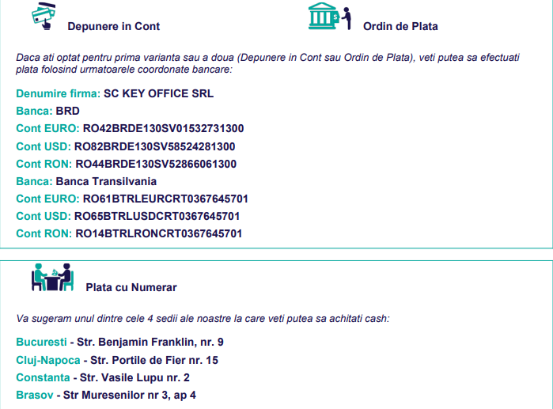

Esalonare plati

- 45 % din tariful pachetului turistic la momentul inscrierii
- 35 % din tariful pachetului turistic cu minim 90 de zile inainte de navigare
- 20 % din tariful pachetului turistic cu minim 65 de zile inaintea navigarii

Procentul aferent primei plati se va calcula in functie de momentul inscrierii. Daca inscrierea se face cu mai putin de 65 de zile inaintea navigarii, pachetul turistic se va achita integral. In cazul nerespectarii termenelor de plata, Tour Operatorul isi rezerva dreptul de a anula rezervarea.


TAXE DE ANULARE PENTRU LINIA MSC CRUISES
TAXE DE ANULARE IN FUNCTIE DE TIMPUL RAMAS PANA LA CROAZIERA
De la momentul rezervarii si pana cu 91 de zile inainte de momentul plecarii | *45%
De la 90 de zile si pana cu 65 de zile inainte de momentul plecarii | *80%
De la 64 de zile si pana cu 22 de zile inainte de momentul plecarii | *90%
Cu mai putin de 21 de zile inainte de plecare sau pentru neprezentare la program | *100%
* Procentele se refera la tariful total al pachetului turistic contractat

Modificarile de nume sunt permise si se pot face astfel:
- 31 de zile inainte de plecare gratuit (o modificare)
- sub 30 de zile inainte de plecare vor fi taxate cu 200 €/modificare.


Prezenta constituie anexa la contract.
Tarifele se refera la locul in cabina si sunt exprimate in EURO/persoana in cabina dubla. Suplimentele pentru cabine single, triple sau quad sunt mentionate separate in oferta si sunt valabile in limita disponibilitatilor.

In cazul intrunirii unui grup minim de 16 de persoane, agentia Croaziere.net va furniza un insotitor de grup roman. La ofertarea tarifului, se are in vedere si costul aferent insotitorului de grup in ipoteza intrunirii numarului minim de persoane. In cazul in care nu se va intruni acest numar minim de persoane, agentia Croaziere.net nu va mai asigura insotitorul de grup).

Locurile confirmate suplimentar fata de grupul maxim rezervat pot fi la un tarif mai mare (in functie de disponibilitatile la avion si croaziera) si se supun unor reguli diferite de decomandare sau plata.

Excursiile optionale se efectueaza la fata locului cu agentii locale. Sumele aferente acestor excursii nu se incaseaza in numele agentiei. Tariful excursiilor este orientativ si este calculat pentru un grup minim de 24 de participanti. La un numar mai mic de participanti pretul se recalculeaza.

Pentru anumite facilitati de la bordul vasului sau din cabina se pot solicita taxe suplimentare (minibar, spa, etc).

Greutatea maxima admisa a bagajelor la avion este de 23 de kilograme pentru bagajul de cala si 8 kilograme pentru bagajul de mana. Pentru fiecare kilogram in plus fata de cele maxim admise, pasagerul va plati excedent de bagaj.

Asigurarea medicala nu este inclusa in tarif, dar este recomandata. La bordul vasului exista un centru medical pentru urgente, dar orice consultatie se face contra cost deoarece asigurarile emise in Romania nu acopera aceste costuri.

Agentia isi rezerva dreptul de a modifica suma aferenta taxelor portuare si de aeroport, in situatia in care acestea sunt impuse de terti.

Agentia nu se obliga sa gaseasca partaj persoanelor care calatoresc singuri si nu doresc sa achite suplimentul de cabina single.

La imbarcare este necesara constituirea unui depozit financiar in numerar/garantarea cu un card de credit activ (card de debit alimentat) pentru eventualele cheltuieli de la bordul vasului, nefiind posibila utilizarea numerarului la bord, cu exceptia cazino-ului.

Bauturile alcoolice cumparate din magazinele duty-free de la bord vor fi pastrate la bord si se pot lua in ultima seara, in seara dinaintea debarcarii.

O taxa de serviciu de 15% va fi adaugata ulterior tuturor cumparaturilor de la bord (bar, spa, etc). Aceasta taxa este perceputa de catre linia de croaziera si nu de catre agentie.

In fiecare seara veti primi in cabina un program al zilei urmatoare unde gasiti toate informatiile cu privire la portul unde va acosta vasul, o harta, prognoza meteo, activitati sportive, spectacole si evenimentele ce vor avea loc la bord pe parcursul intregii zile.

- In derularea excursiei pot aparea situatii de forta majora precum: intarzieri in traficul aerian, schimbari de program sau de aeroporturi din ratiuni politice, greve, conditii meteorologice, etc, ce pot avea consecinte asupra programului turistic. In aceste cazuri, agentia se obliga sa depuna toate eforturile pentru a gasi solutii in vederea depasirii situatiilor aparute dar, totodata, nu poate fi facuta raspunzatoare pentru situatiile mentionate mai sus si in consecinta, nici pentru suportarea unor cheltuieli suplimentare aferente.
- Clasificarea pe stele a navelor este cea atribuita oficial de Ministerul Turismului Italian. Ca atare, facilitatile comune si cele ale cabinelor sunt conforme cu standardele locale.
- Costurile de transport, precum si taxele de aeroport si securitate pot fi majorate in functie de variatia pretului petrolului pe piata internationala, companie aeriana etc.
- Aspecte legate de sanatatea si capacitatea de a calatori: pasagerul declara pe proprie raspundere ca poate calatori pe mare si cu avionul si ca starea sau comportamentul sau nu vor afecta siguranta si confortul navelor, aeronavei sau a celorlalti pasageri ; orice pasager cu o afectiune care ii poate influenta capacitatea de a calatori trebuie sa prezinte certificat medical inainte de rezervare ; compania nu poate accepta o rezervare sau transportul unei femei care va fi insarcinata in cel putin 24 de sapatamani pana la sfarsitul croazierei.
- Agentia nu raspunde in cazul refuzului autoritatilor de la punctele de frontiera de a primi turistul pe teritoriul propriu sau de a-i permite sa paraseasca teritoriul propriu.
- Conform reglementarilor in vigoare, minorii pot sa calatoreasca in strainatate in cazul in care:
- sunt insotiti de ambii parinti sau tutorii legali;
- sunt insotiti de un parinte sau tutore legal care poate face dovada acordului celuilalt parinte asupra calatoriei minorului. Acordul scris trebuie legalizat notarial.
- adultul insotitor, in cazul in care acesta nu este nici unul dintre parinti sau tutorele legal, trebuie sa prezinte autoritatilor de frontiera, alaturi de imputernicirea ambilor parinti sau a tutorelui legal, si cazierul judiciar propriu eliberat cu mai putin de 14 zile inainte de inceperea calatoriei.

